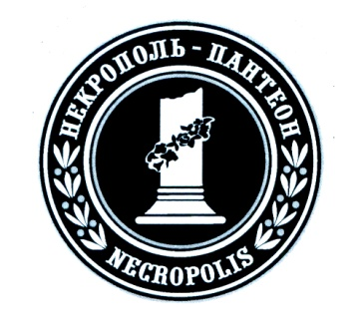
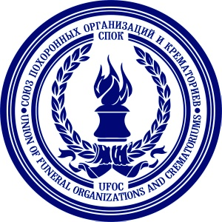
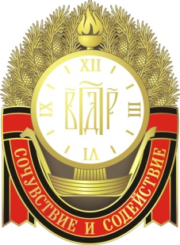

НО «Союз похоронных организаций и крематориев»
АНО содействия развитию похоронного дела «Орден Сочувствия и Содействия»
Международная похоронная выставка «Некрополь»

Членам СПОК
Руководителям похоронных служб

Уважаемые коллеги!
Союз похоронных организаций и крематориев совместно и Орденом Сочувствия и Содействия приглашают Вас и Ваших коллег принять участие в Третьем всероссийском конкурсе «Мастер похоронного обслуживания» с награждением соответствующим Почетным знаком.
Конкурс проводится в рамках Первого форума специалистов похоронного дела Южного федерального округа (8-10 апреля 2015 г., Ростов-на-Дону, конгресс-холл Академический AMAKS конгресс-отель, пр. М.Нагибина,19).
Указанный почетный знак входит в капитул профессионального отраслевого Ордена Сочувствия и Содействия, учрежденного 12 июня 2008 г. в День России. Внедрение наградной системы и символика Ордена согласованы с Геральдическим советом при Президенте Российской Федерации.
Деятельность Ордена публична и не имеет территориальных ограничений, он открыт для сотрудничества. В основе его работы лежат принципы взаимопомощи, всестороннего развития похоронного дела, поощрения за добросовестное служение похоронной профессии. Орден с равным почтением и уважением относится к существующим похоронным традициям, обычаям и обрядам, символике и атрибутике похоронного дела, погребальным и мемориальным культурам, формируемым и развивающимся в различных регионах, странах.
Главная идея Ордена – сплотить профессионалов на основе достойного признания их заслуг и достижений с целью всестороннего развития похоронного дела, в т.ч. его культурной, научной и образовательной базы.
В 2010-14 гг. Орденом проведены конкурсы на присвоение звания «Мастер похоронного обслуживания» и «Мастер похоронного искусства». По итогам этих мероприятий около 40 работников похоронных служб и студентов вузов подтвердили свое профессиональное мастерство.
Среди Магистров Ордена (кавалеры Ордена 1-й степени):
- Якушин Сергей Борисович, президент выставки «Некрополь», вице-президент СПОК, академик Европейской академии естественных наук, член Союза художников России;
- Кодыш Павел Николаевич, президент СПОК;
- Артамонов Николай Филиппович, вице-президент СПОК (посмертно);
- Скорынин-Шадурский Евгений Владиславович, вице-президент СПОК по УрФО, исполнительный директор АНО «Орден Сочувствия и Содействия»;
- Лимонад Михаил Юрьевич, председатель Технического Комитета Ордена по стандартизации, преподаватель, доктор архитектуры, гранд-доктор философии, профессор;
- Уланов Павел Евгеньевич, руководитель программ подготовки кадров для похоронных служб, руководитель аппарата президента СПОК, кандидат экономических наук;
- Билан Константин Юрьевич, директор Челябинского похоронного дома, директор сетевого объединения «Студия камня».
Положение о конкурсе, условия участия в нем и порядок подачи документов размещены на сайте http://funeralprof.ru (см. раздел «Новости и анонсы»). Размер регистрационного взноса для участия в конкурсе – 15.000 руб.
Вы можете получить всю необходимую информацию и заполнить наградные документы в рамках профессионального форума в Ростове-на-Дону. Заявки принимаются до 10.04.2015 г.
Координатор конкурса – Уланов Павел, т. (903) 220-25-00, ufoc@mail.ru

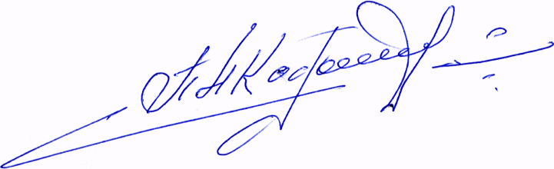
С уважением,

Президент СПОК
Кодыш П.Н.
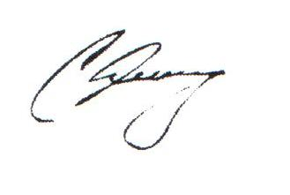
Президент Международной
выставки «Некрополь»
Якушин С.Б.
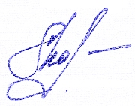
Исполнительный директор
АНО «Орден Сочувствия и Содействия»
Скорынин-Шадурский Е.В.

